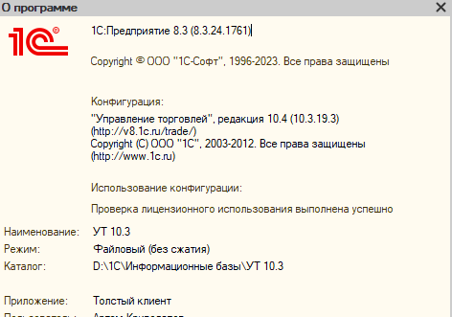

Необходимо добавить в нетиповую УТ 10.3 ставки НДС 5% и 7% с возможностью настройки “Учетной политики” с использованием новых ставок НДС. Сейчас работаем на УСН.

В частности, добавить новые ставки НДС в следующие документы/справочники:

- Заказ покупателя

- Реализация товаров и услуг (ТОРГ12) + Счет-фактура

- Платёжное поручение входящее: Оплата от покупателя

- Заказ поставщику

- Поступление товаров и услуг + Счет-фактура

- Платёжное поручение исходящее: Оплата поставщику

- Коммерческое предложение

- Поступление доп.расходов: услуга сторонней организации

- Номенклатура